協作平台插入檔案流程
1.協作平台登入
2.帳號、密碼
3.新版google協作平台
4.插入雲端硬碟檔案
5. 在新分頁中開啟
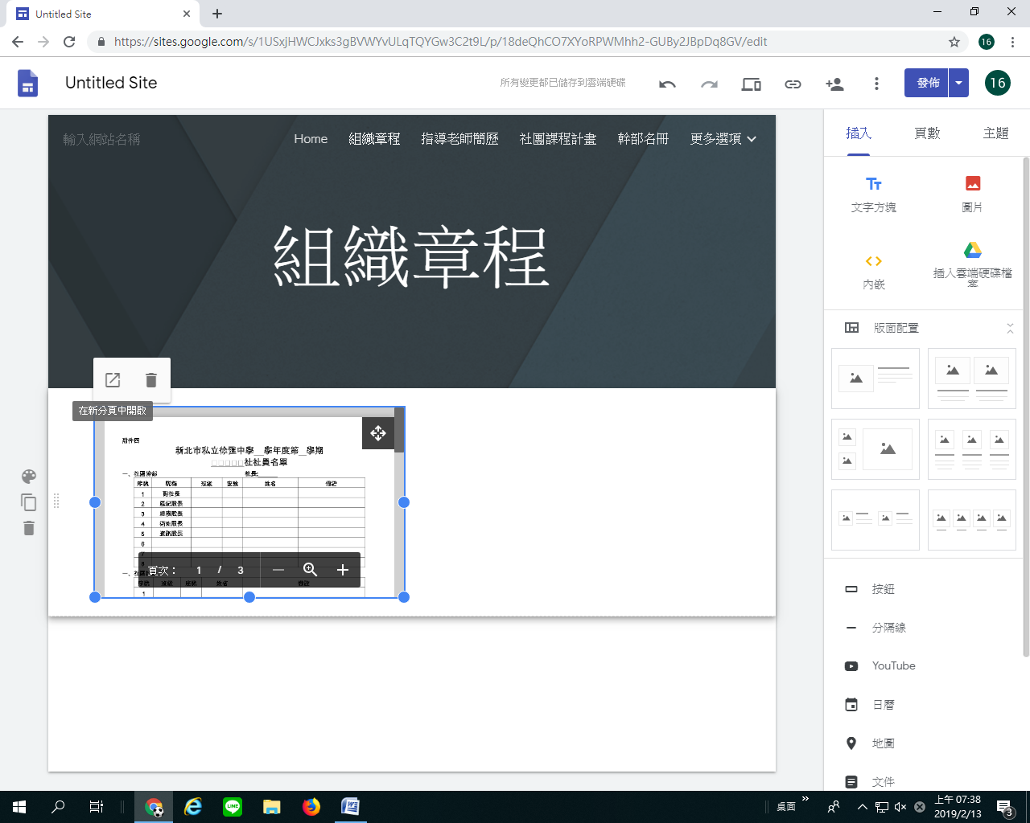

6.共用
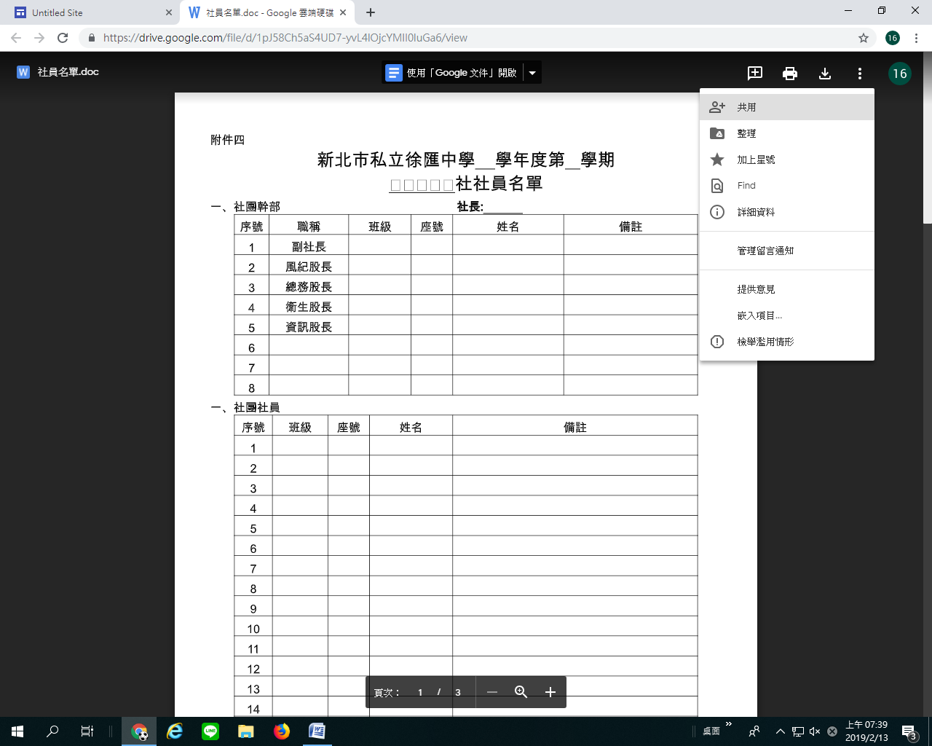

7. 開啟連結共用設定
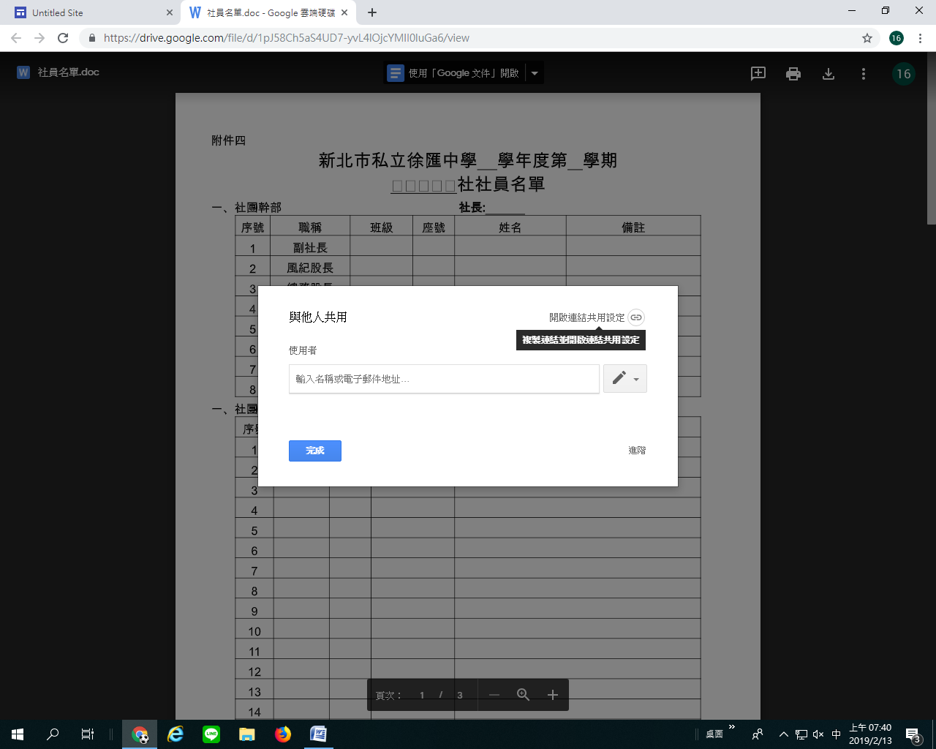
8.進階
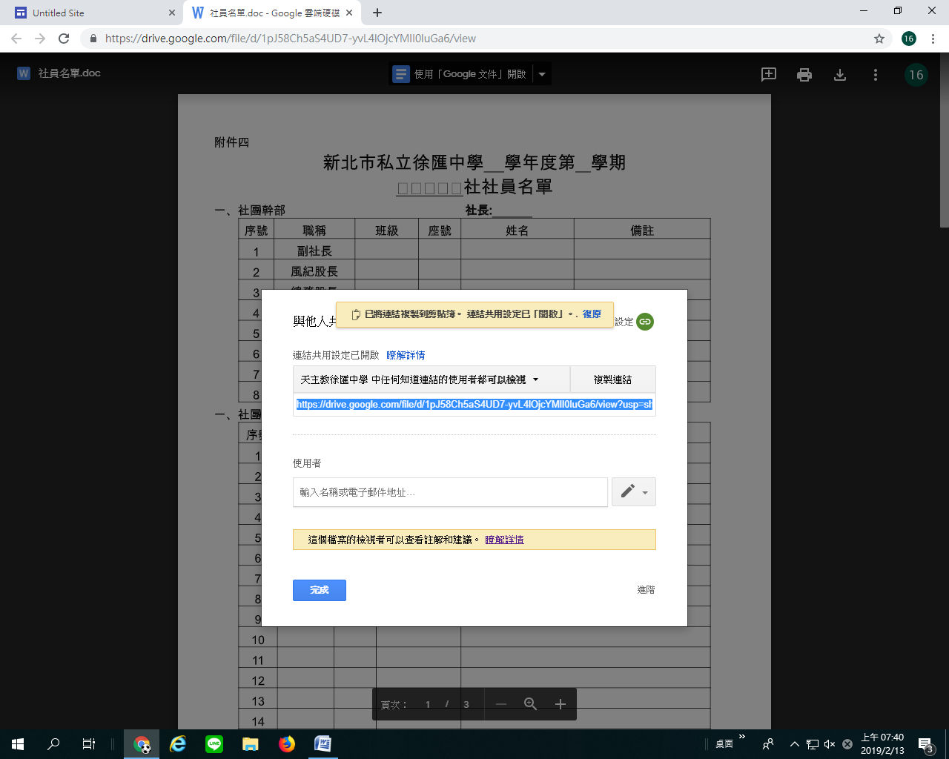
9. 變更
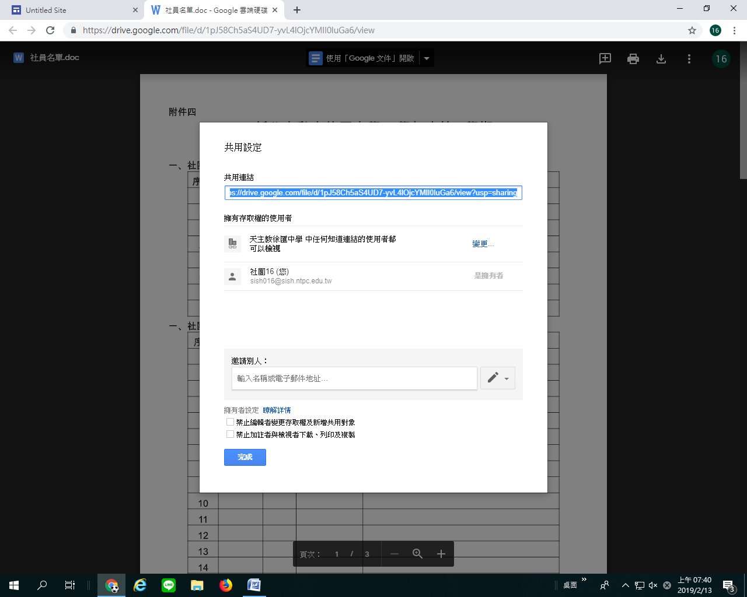

10. 開啟-公開在網路上
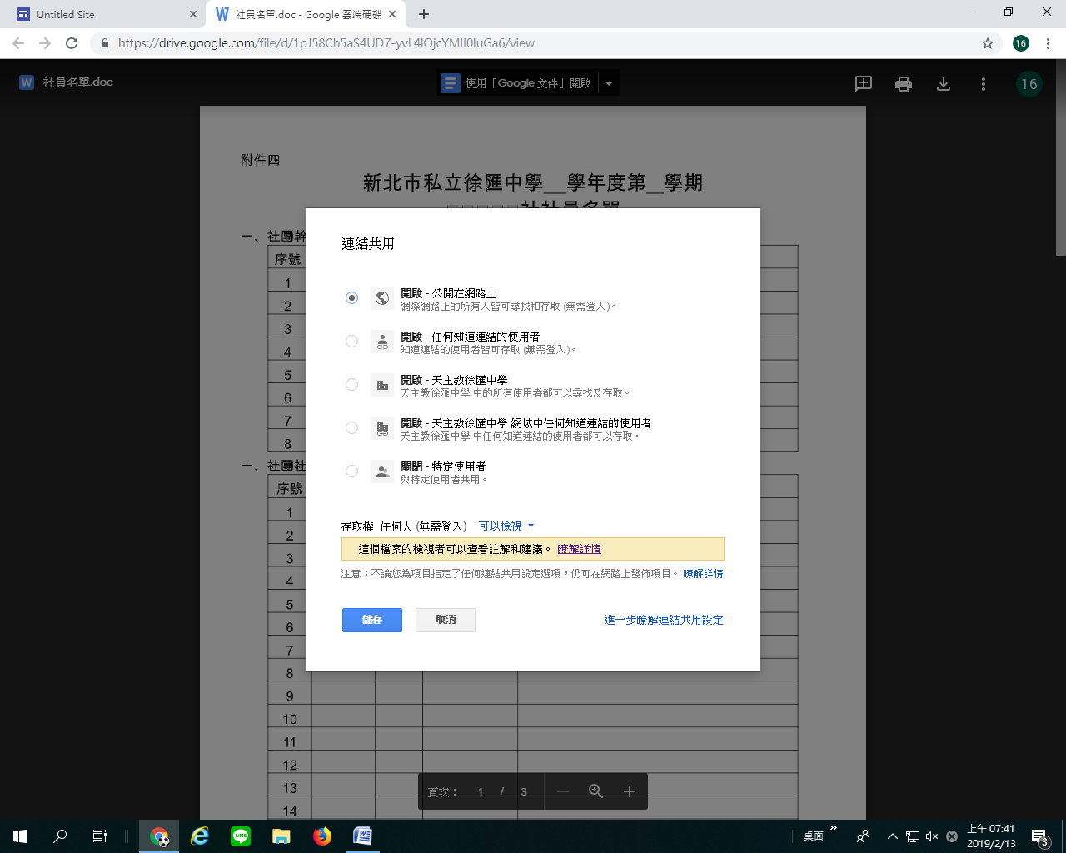
11.儲存
12.完成
13.發佈

